ÖNÉLETRAJZ

Dr. Bobek-Nagy Janka

Telefon: +36 88 624 - 000 / 6027
E-mail: bobekj@almos.uni-pannon.hu

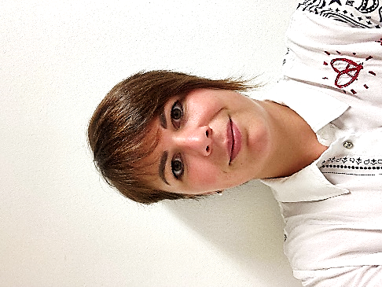

Tanulmányaim:
2020-2021 Veszprém, Pannon Egyetem – Kutatási és Innovációs menedzser
2016-2020 Veszprém, Pannon Egyetem – Vegyészmérnöki- és Anyagtudományok
Doktori Iskola
2014-2016 Veszprém, Pannon Egyetem – Vegyészmérnöki M.Sc.
2010-2014 Veszprém, Pannon Egyetem - Környezetmérnöki B.Sc.
2005-2010 Veszprém, Vetési Albert Gimnázium - emeltszintű biológia képzés

Szakmai tapasztalat:
2022- : tudományos segédmunkatárs, Veszprém, Pannon Egyetem, Bio-, Környezet- és Vegyészmérnöki Kutató-Fejlesztő Központ, Fenntarthatósági Megoldások Kutatólaboratórium

2019- 2022 : tanársegéd, Veszprém, Pannon Egyetem, Vegyészmérnöki és Folyamatmérnöki Intézet, Vegyipari Műveleti Intézeti Tanszék

2019: 6 hét kutatómunka a Xi’an Jiatong Egyetemen (Xi’an, Kína) Ningbo Gao kutatási csoportjában, kutatási terület: CO₂ megkötés, hulladék hasznosítás, hidrogén és szintézisgáz fejlesztés

2018: 6 hét kutatómunka a Xi’an Jiatong Egyetemen (Xi’an, Kína) Ningbo Gao kutatási csoportjában, kutatási terület: hulladék hasznosítás, hidrogén és szintézisgáz fejlesztés

2015. június 22.-július 19.: nyári technológiai szakmai gyakorlat a CHINOIN Gyógyszer-és Vegyészeti Termékek Gyára Zrt. – prosztaglandin fejlesztési osztályán

2014. július 1. - augusztus 31.: Aqua-Terra Lab Kft. munkatársa (Magyar Fejlesztési Intézet megbízásából)

2013: nyári technológiai szakmai gyakorlat a Bakonykarszt Víz - és Csatornamű Zrt.-nél

2011: nyári természetvédelmi szakmai gyakorlat a Balaton-felvidéki Nemzeti Park Kis-Balaton tájegységénél

Nyelvismeret:
Angol nyelv: középfokú, „C” típusúnak megfelelő állami nyelvvizsga (2008)
Francia nyelv: alapfokú, „C” típusúnak megfelelő állami nyelvvizsga (2019)

Veszprém, 2022. 08. 22.

